**HTML・CSS練習問題**

* webサイトのコーディング

　素材をダウンロードし、デザインイメージに沿ってコーディングを進めてください

* 素材

<https://drive.google.com/drive/folders/1nvXAzeq_K9-_iecRsEmfvkM1Aig4JqFn?usp=share_link>

* デモサイト

下記リンクから動作（アニメーション効果）などを確認してください。

<http://rootcox.sakura.ne.jp/demo2/index.html>

* デザインイメージPC版

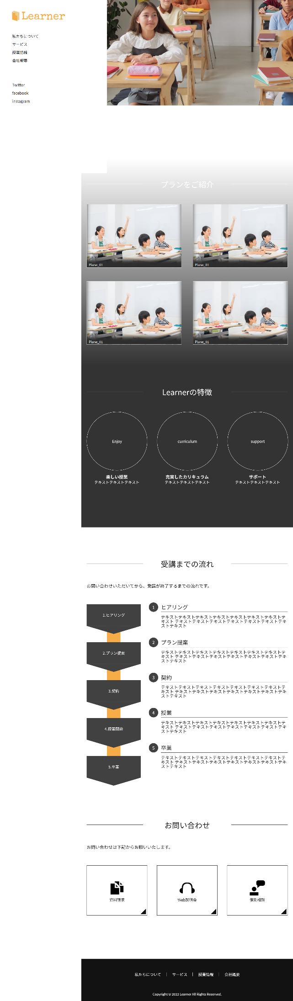

* デザインイメージ（スマートフォン版）
* コーディングの仕様
* **フォント**

**Google Fonts の「Noto Sans JP」を使⽤します。**

* **コンテンツ幅**

**固定サイドメニューは300pxでメインコンテンツの最⼤幅は900px、横のパディングは**

**20pxです。**

* **サイドメニュー**

**300pxで固定します。レスポンシブ時も横幅を伸縮させません。スマホ時はハンバーガ**

**ーメニューに切り替えます。**

* **動画**

**全幅で背景に固定します。**

* **事例をご紹介**

**背景は徐々に暗くなるようグラデーションの透過を設定します。画像の⽩枠線はCSSで**

**設定し、画像内のテキストの下に影をつけます。画像全体をリンクにします。**

* **Learnerの特徴**

**背景は透過にします。3つの円はリンクにして、ホバー時は左から右にスライドするよ**

**う背景⾊を変更します。（※詳細はデモ参照）**

* **受講までの流れ**

**フロー図はCSSで作ります。（※実務では画像を使⽤することが多いですが、今回は練**

**習なのでCSSで作ってみましょう！）**

* **お問い合わせ**

**3つのボックスにリンクを設定し、ホバー時は枠線を太く（3px）します。枠線を太く**

**した際にレイアウトがずれないよう注意しましょう。**

* **トップへ戻るボタン**

**スクロール位置が700pxを超えた時点で右下に表⽰します。クリックすると最上部へ戻**

**ります。**

* **レスポンシブ**

**ブレークポイントは960pxです。スマホの場合はヘッダーを上部に固定します。**